Приложение № 2

«Схема размещения мест (площадок) накопления твердых коммунальных отходов» с.Новомихайловка

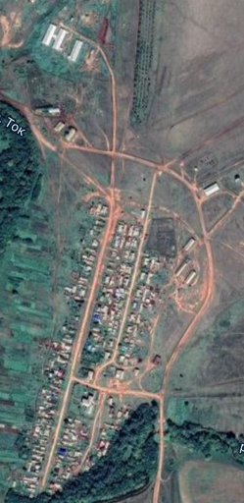
Промышленная 11
Промышленная 6

Новая 31
Мира 43
Новая 24

Мира 33
Новая 10
Мира 23
Новая 4
Мира 26
Новая 2

Мира 14
с.Актыново
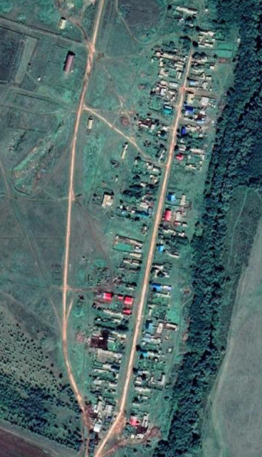
Советская45

Промышленная 6

Советская 37

Советская21

Советская 13

Советская 5

с.Исянгильдино
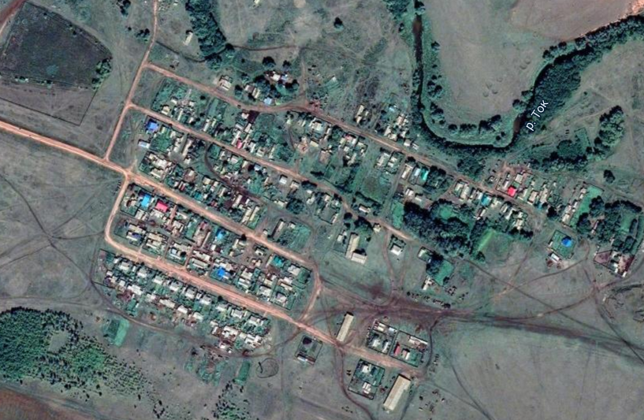
Промышленная 4
Мира 3
Мира 15
Мира 33
Советская 10
Советская 27
Центральная 1
Центральная 11
Новая 1
Новая 6
Новая 14
Новая 19

